兩步驟驗證設定：
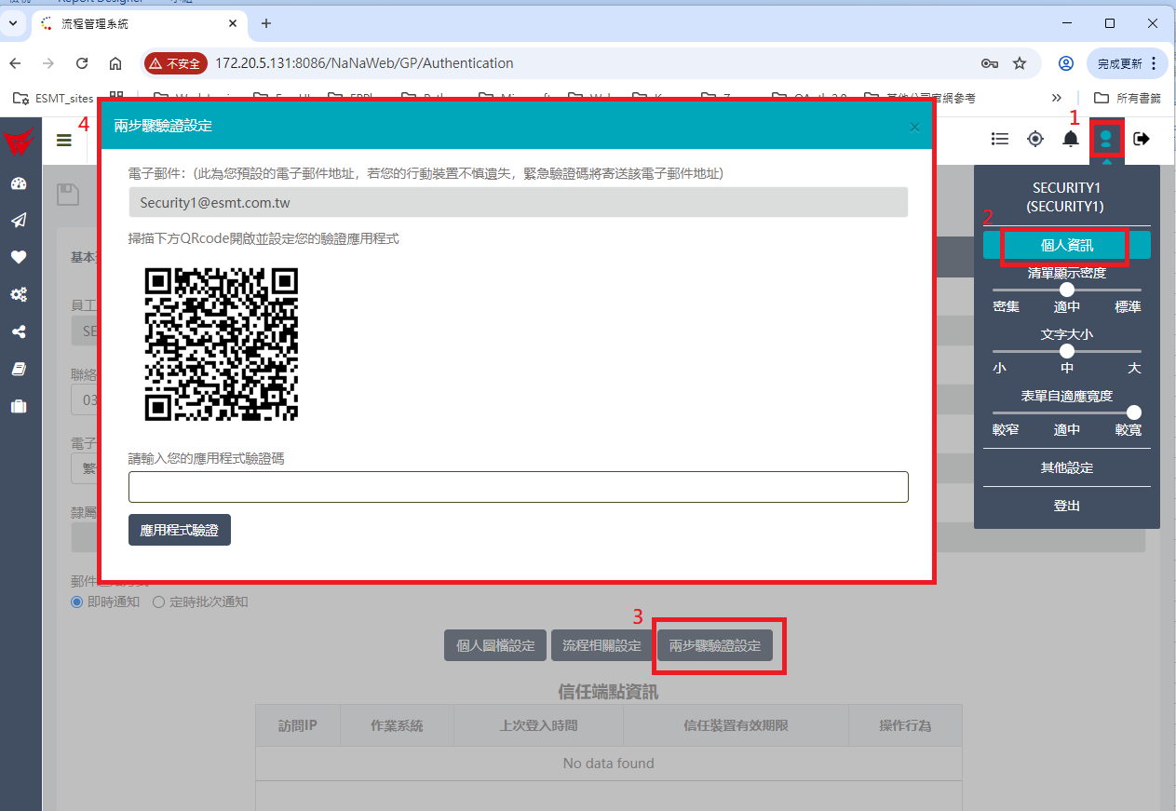
- 按下EFGP右上方的「個人資訊」圖示
- 選擇「個人資訊」
- 按下「兩步驟驗證設定」
- 會跳出「兩步驟驗證設定」畫面
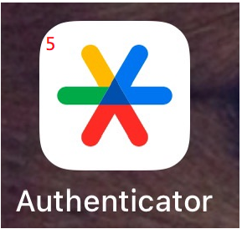
- 手機先安裝「Authenticato」
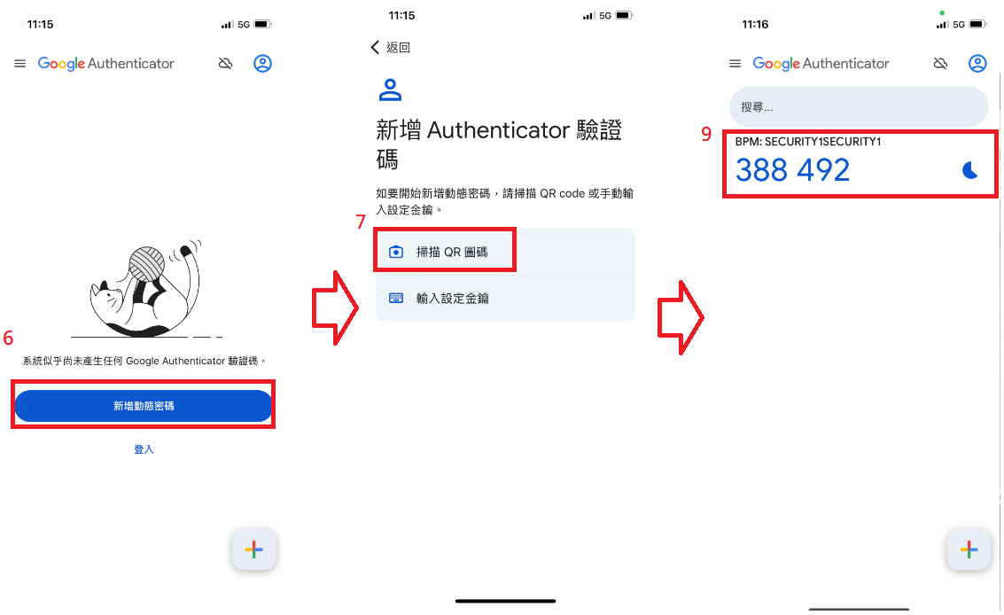
- 點開手機的「Authenticato」應用程式，按下「新增動態密碼」
- 選擇「掃瞄QR圖碼」
- 掃瞄「兩步驟驗證定」的QRcode
- 應用程式會產生驗證碼
- 將驗證碼輸入到「兩步驟驗證定」的驗證碼欄位
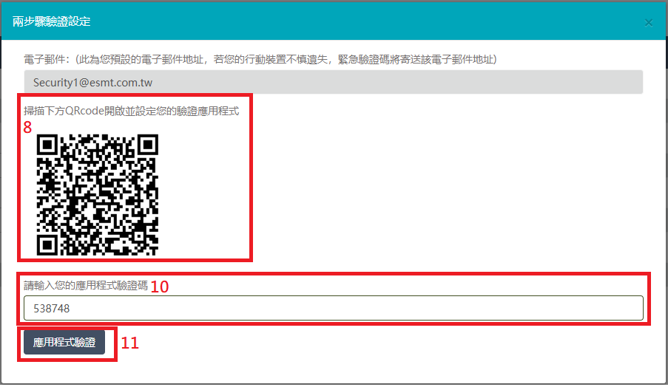
- 按下應用程式驗證
- 會跳出一視窗，顯示「驗證成功」，按下「確認」，就完成了
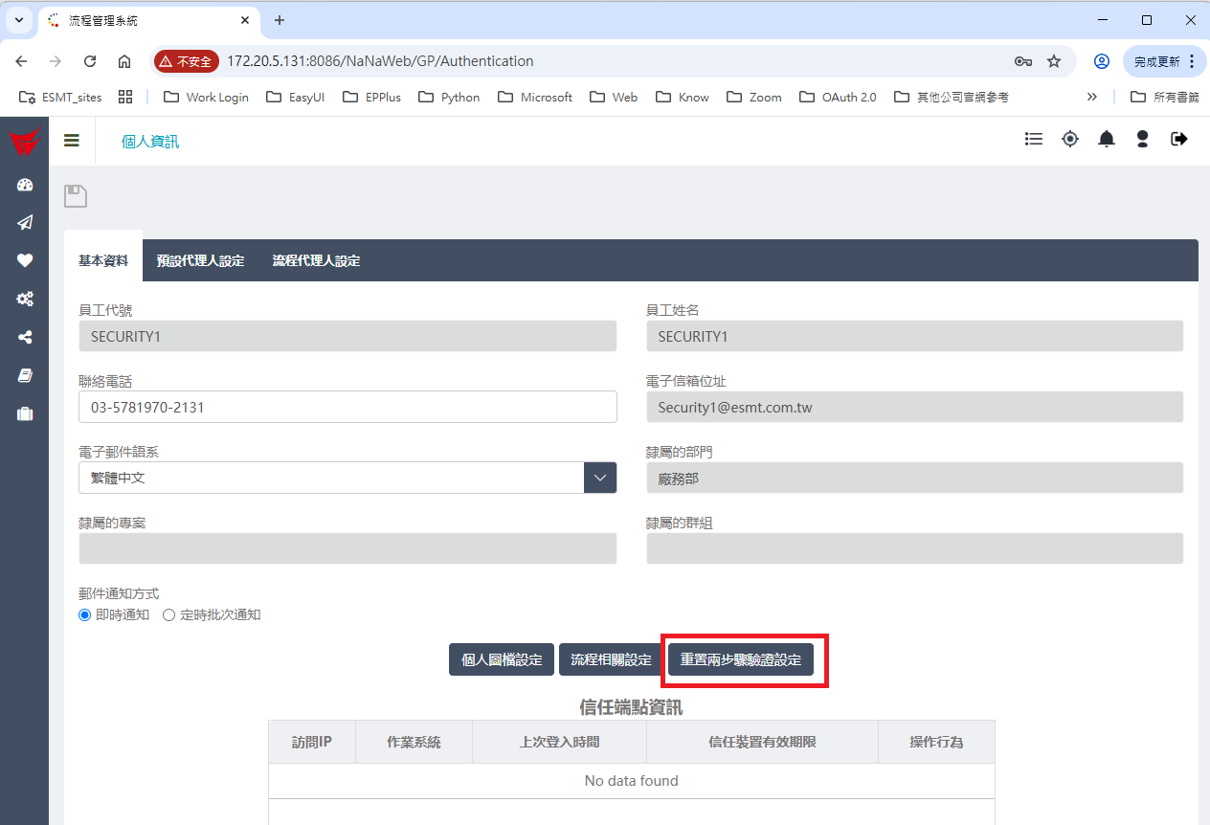
- 如果要重新設定，只要按下「重置兩步驟驗證定」，然後再重覆上述步驟即可

外網使用EFGP：
網址：https://efgp.esmt.com.tw

- 手機登入EFGP，輸入帳號密碼
- 點開手機的「Authenticato」應用程式，取得驗證碼(請參考「兩步驟驗證設定」)
- 輸入驗證碼，按下驗證
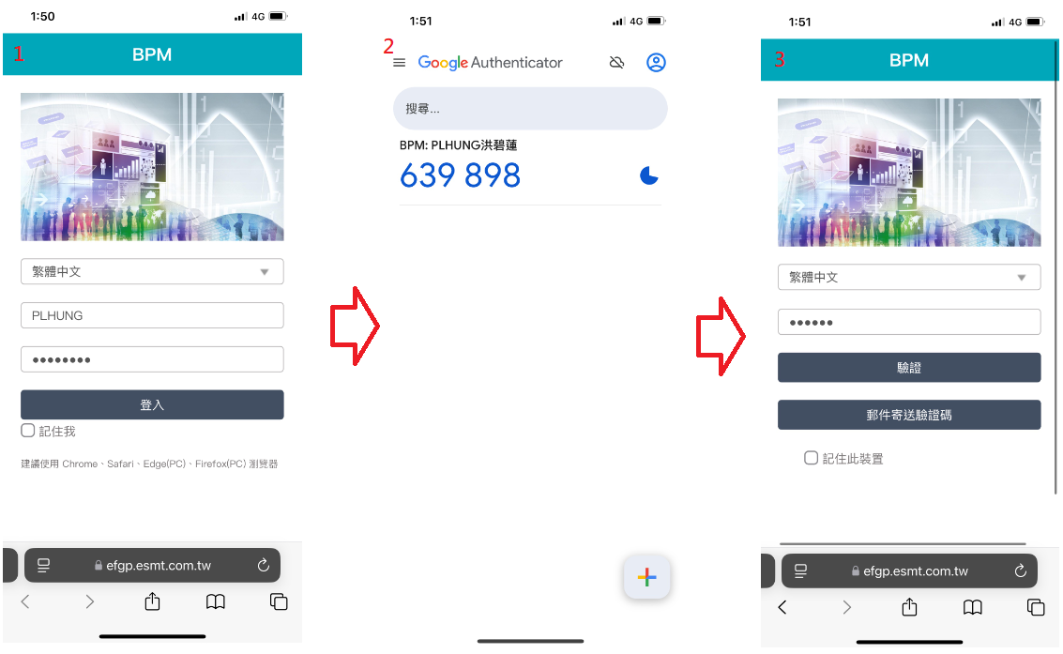
- 下圖左為登入後畫面、右為待辦事項
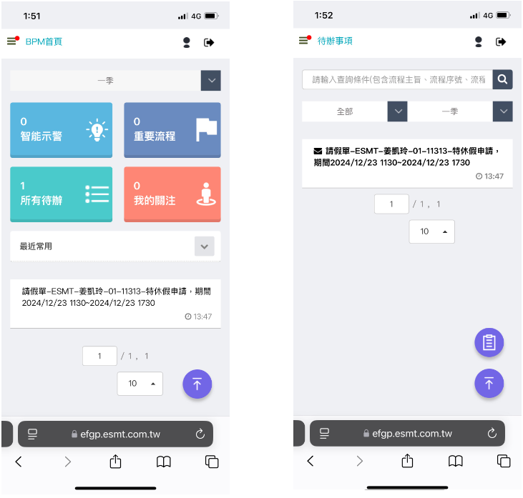
- 待簽核畫面
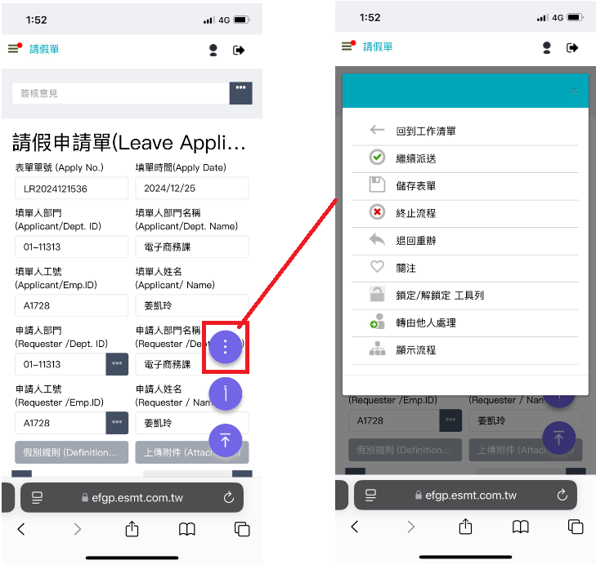
- 填單畫面
